**РОССИЙСКИЙ УНИВЕРСИТЕТ ДРУЖБЫ НАРОДОВ**

##### Факультет физико-математических и естественных наук Кафедра прикладной информатики и теории вероятностей

**ОТЧЕТ**

**ПО ЛАБОРАТОРНОЙ РАБОТЕ № 1**

### дисциплина: Архитектура компьютера

Студент: Курушин Георгий

Группа: НКАбд-02-24

##### МОСКВА

2024 г.

**Содержание**

1 Цель работы 3

2 Задание 4

3 Теоретическое введение 5

4 Выполнение лабораторной работы 7

4.1 Техническое обеспечение 7

4.2 Перемещение по файловой системе 7

4.3 Создание пустых каталогов и файлов 13

4.4 Перемещение и удаление файлов или каталогов 20

4.3 Команда cat: вывод содержимого файлов 26

5 Задания для самостоятельной работы 28

6 Выводы 34

Список литературы 35

# Цель работы

Приобретение практических навыков работы с операционной системой на уровне командной строки (организация файловой системы, навигация по файловой системе, создание и удаление файлов и директорий).

# Задание

#### На основе методических указаний провести работу с базовыми командами терминала, выучить применение команд для разных случаев использования, а также ключей для них.

# Теоретическое введение

Операционная система (ОС)— это комплекс взаимосвязанных программ, предназначенных для управления ресурсами компьютера и организации взаимодействия с пользователем. Сегодня наиболее известными операционными системами являются ОС семейства Microsoft Windows и UNIX-подобные системы. GNU Linux — семейство переносимых, многозадачных и многопользовательских операционных систем, на базе ядра Linux, включающих тот или иной набор утилит и программ проекта GNU, и, возможно, другие компоненты. Как и ядро Linux, системы на его основе, как правило, создаются и распространяются в соответствии с моделью разработки свободного и открытого программного обеспечения (Open-Source Software). Linux-системы распространяются в основном бесплатно в виде различных дистрибутивов. Дистрибутив GNU Linux — общее определение ОС, использующих ядро Linux и набор библиотек и утилит, выпускаемых в рамках проекта GNU, а также графическую оконную подсистему X Window System. Дистрибутив готов для конечной установки на пользовательское оборудование. Кроме ядра и, собственно, операционной системы дистрибутивы обычно содержат широкий набор приложений, таких как редакторы документов и таблиц, мультимедийные проигрыватели, системы для работы с базами данных и т.д. Существуют дистрибутивы, разрабатываемые как при коммерческой поддержке (Red Hat / Fedora, SLED / OpenSUSE, Ubuntu), так и исключительно усилиями добровольцев (Debian, Slackware, Gentoo, ArchLinux.

Работу ОС GNU Linux можно представить в виде функционирования множества взаимосвязанных процессов. При загрузке системы сначала запускается ядро, которое, в свою очередь, запускает оболочку ОС (от англ. shell «оболочка»). Взаимодействие пользователя с системой Linux (работа с данными и управление работающими в системе процессами) происходит в интерактивном режиме посредством командного языка. Оболочка операционной системы (или командная оболочка, интерпретатор команд) — интерпретирует (т.е. переводит на машинный язык) вводимые пользователем команды, запускает соответствующие программы (процессы), формирует и выводит ответные сообщения. Кроме того, на языке командной оболочки можно писать небольшие программы для выполнения ряда последовательных операций с файлами и содержащимися в них данными — сценарии (скрипты).

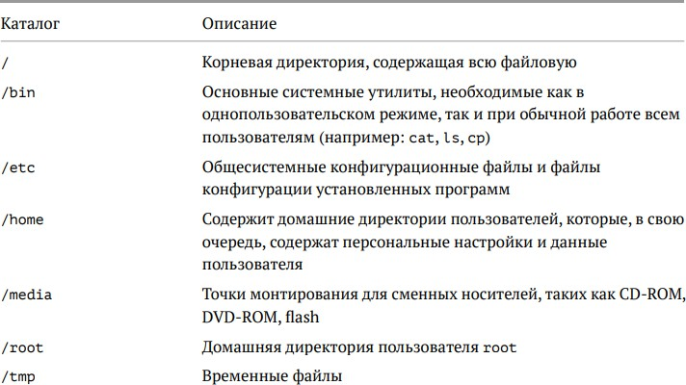

Таблица 3.1 Описание некоторых каталогов файловой системы GNU Linux

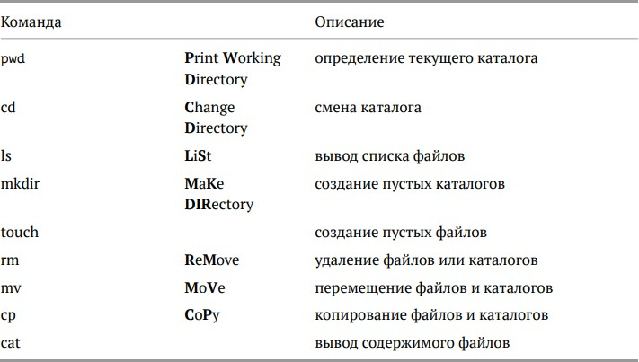

Таблица 3.2 Основные команды взаимодействия пользователя с файловой системой

# Выполнение лабораторной работы

## Техническое обеспечение

Лабораторная работа была выполнена на домашнем компьютере под управлением операционной системы Fedora Workstation 40.

## Перемещение по файловой системе

Я открыл терминал, по умолчанию в нем стоит домашняя директория, убедиться в этом можно, убедившись в наличии тильды ~ в приветствии командной строки. В домашнюю директорию можно перейти также, отправив команду cd в терминал. (рис. 4.2.1)

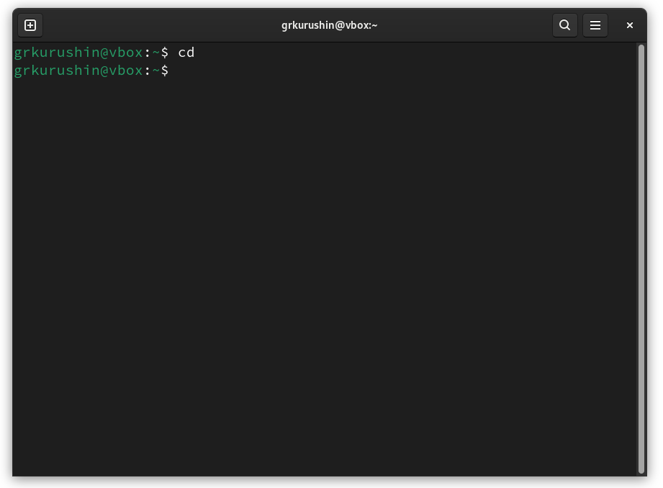

Рис. 4.2.1 Окно терминала с домашней директорией.

С помощью команды pwd я могу посмотреть полный путь до текущей – домашней – директории. (рис. 4.2.2)

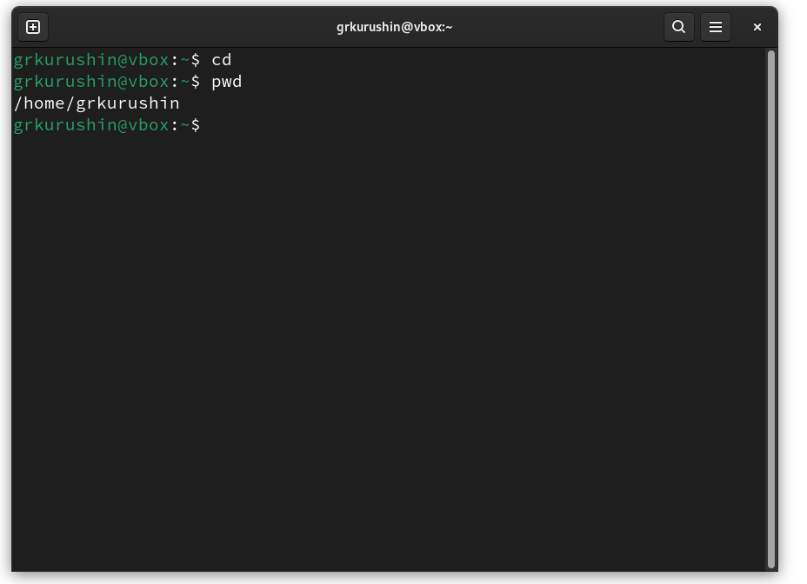

Рис. 4.2.2 В терминале выведен полный путь домашней директории.

Далее я перехожу в подкаталог Документы домашней директории, отправив команду терминалу cd Документы (рис. 4.2.3)

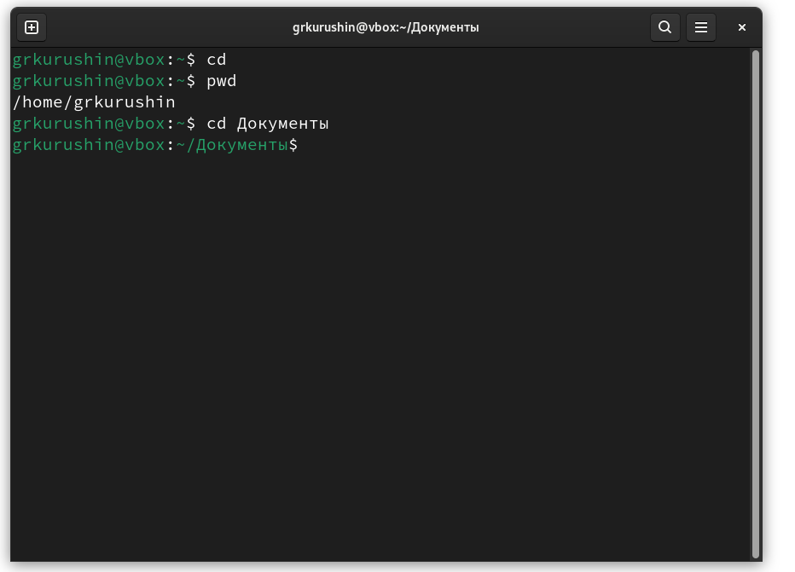

Рис. 4.2.3 В терминале открыт подкаталог Документы домашней директории.

После я перехожу в каталог local – подкаталог usr корневого каталога, указав абсолютный путь к нему (/usr/local). (рис. 4.2.4)

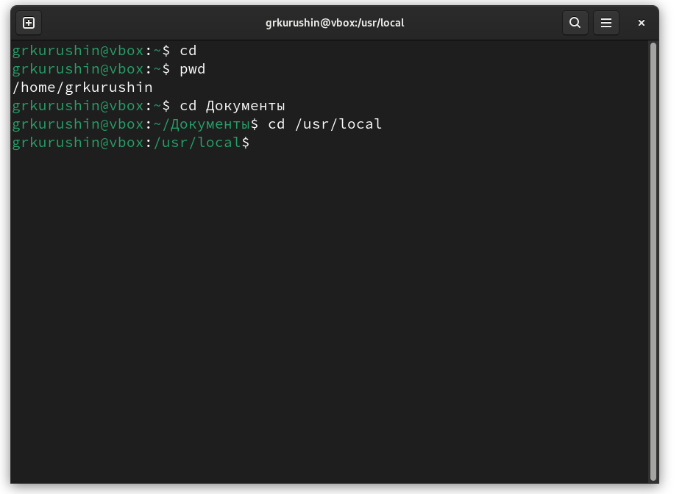

Рис. 4.2.4 В терминале выведен каталог local, подкаталог usr корневого каталога.

Вернувшись в домашний каталог, я ввожу команду ls, чтобы вывести список файлов выбранной директории. (рис. 4.2.5)

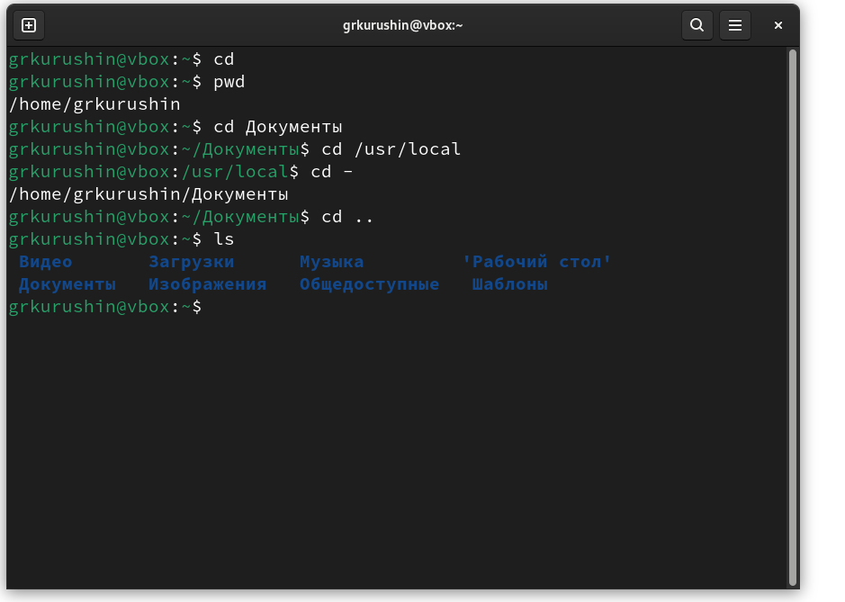

Рис. 4.2.5. В терминале выведен список файлов домашней директории.

Чтобы убедиться в правильности отображения, я открываю тот же домашний каталог в файловом менеджере графического интерфейса OC Fedora Workstation 40, на (рис. 4.2.6) видно, что файлы в выводе интерпретатора совпадают с домашним каталогом в файловом менеджере.

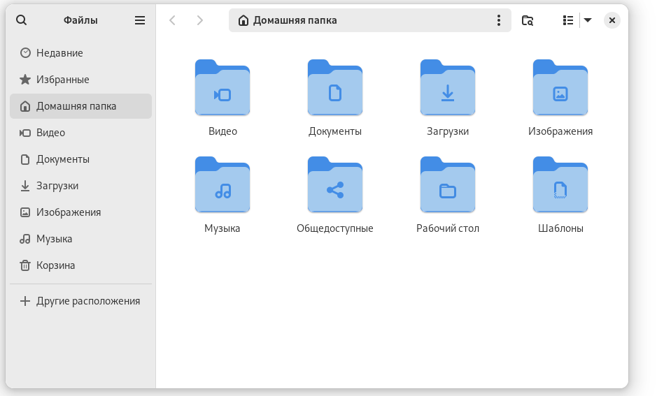

Рис. 4.2.6. Файловый менеджер с открытой домашней директорией.

В процессе работы с терминалом я научился использовать команду ls с указанием абсолютных и относительных путей. (рис. 4.2.7)

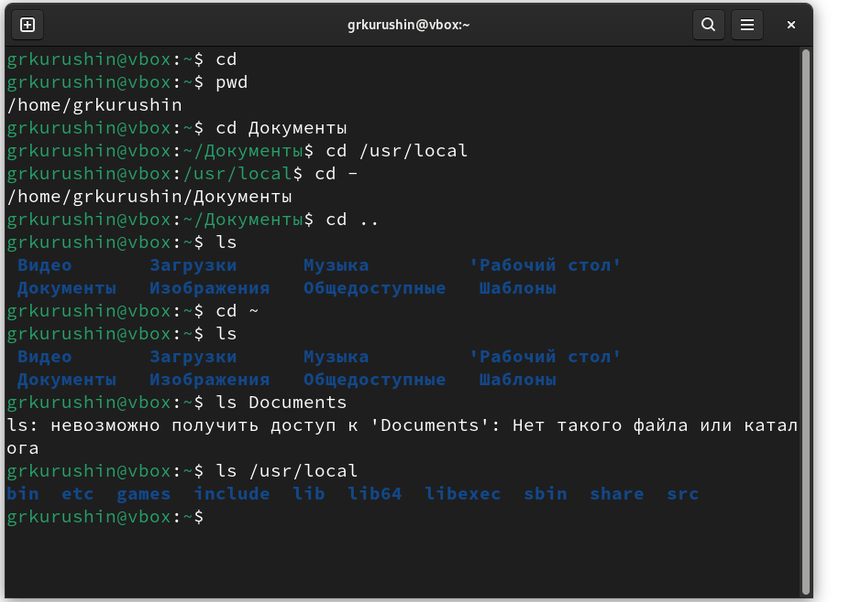

Рис. 4.2.7 В терминале демонстрируется вывод команды ls с разными путями.

## Создание пустых каталогов и файлов

Перейдя обратно в домашнюю директорию, я создал папку командой mkdir (рис. 4.3.1)

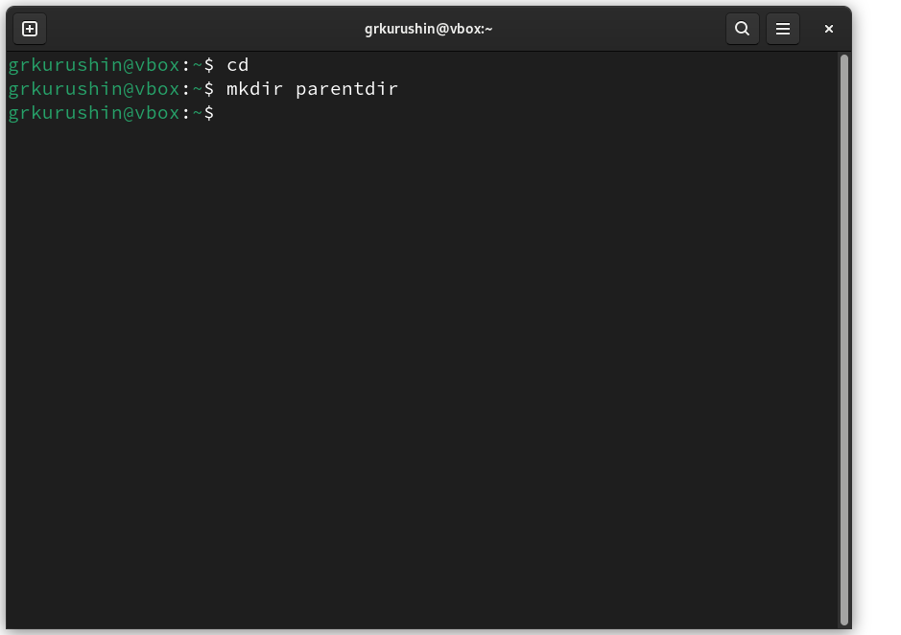

Рис. 4.3.1 Демонстрация создания директории в терминале в домашней директории.

Команда mkdir может принимать сразу несколько аргументов (рис. 4.3.2), таким образом я создаю дополнительно еще 3 подкаталога в только что созданной директории.

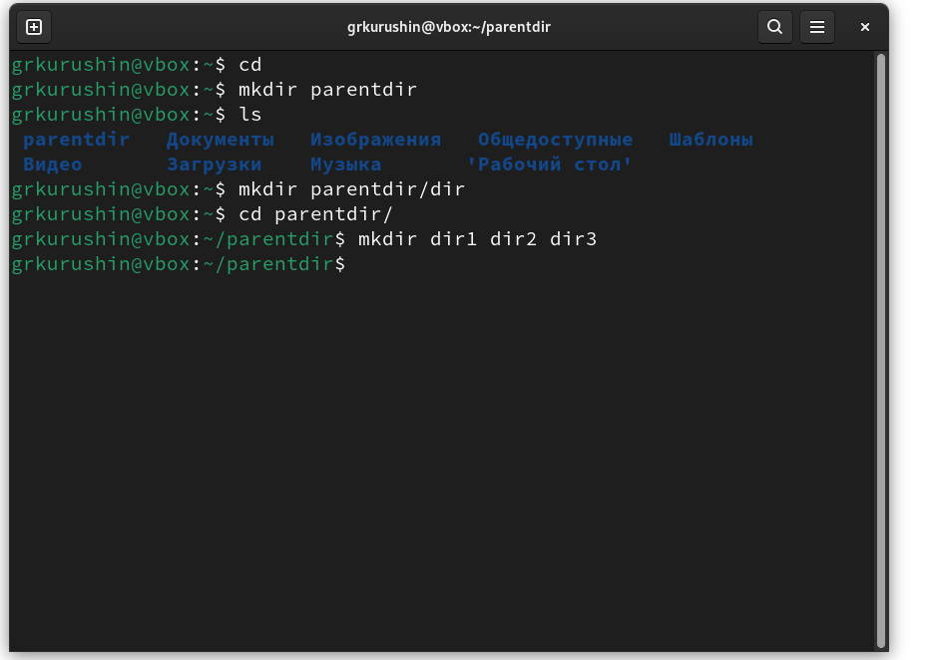

Рис. 4.3.2 Использование нескольких аргументов в команде mkdir.

Команду mkdir можно так же использовать с указанием явного пути (рис. 4.3.3), правильность выполнения команду проверяю, отправив команду ls ~ в терминале.

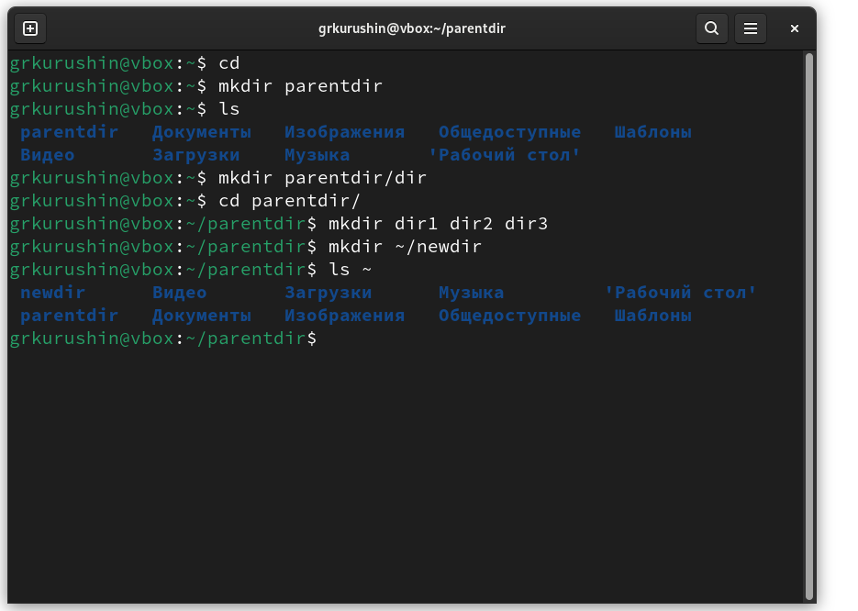

Рис. 4.3.3 В терминале выведены файлы домашней директории с новым созданным каталогом.

Опция или аргумент -p (сокращенно от parents) позволяет создавать иерархическую цепочку подкаталогов, создаю такую. (рис 4.3.4)

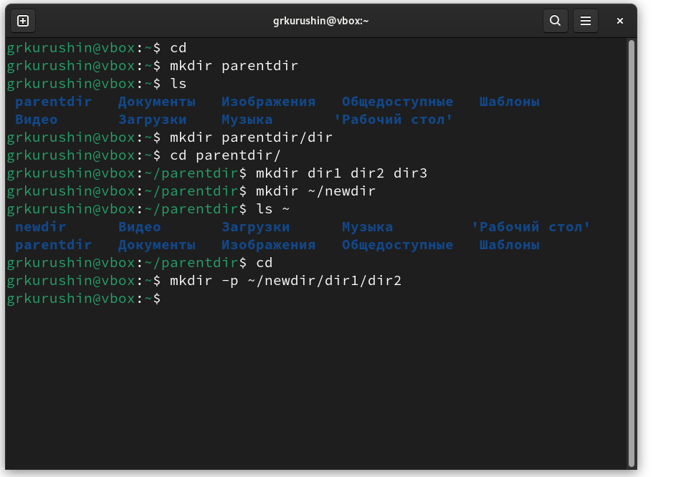

Рис. 4.3.4 Создание иерархической цепочки подкаталогов.

Создание файлов осуществляется командой touch, создаю файл test.txt в только что созданном каталоге. (рис. 4.3.5)

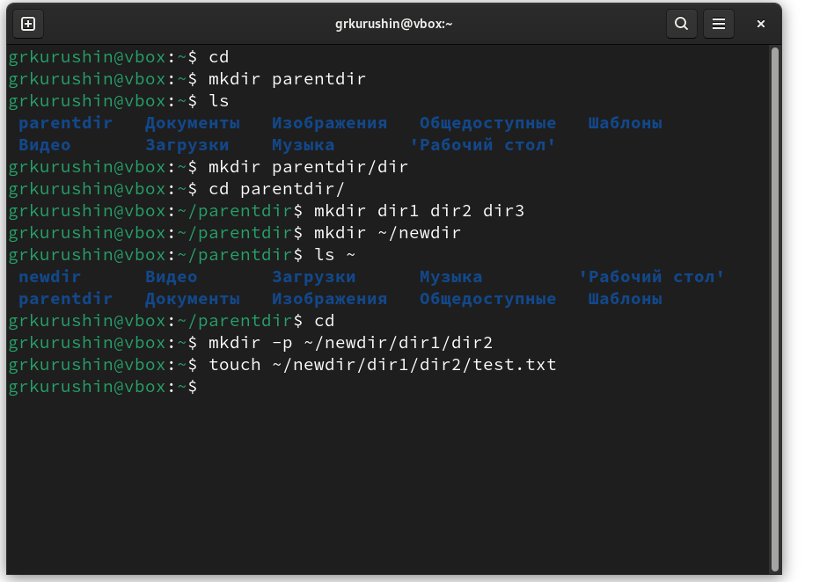

Рис. 4.3.5 Создание файлов с помощью команды touch.

В корректности исполнения команды убеждаюсь, отправив команду ls интерпретатору (рис. 4.3.6)

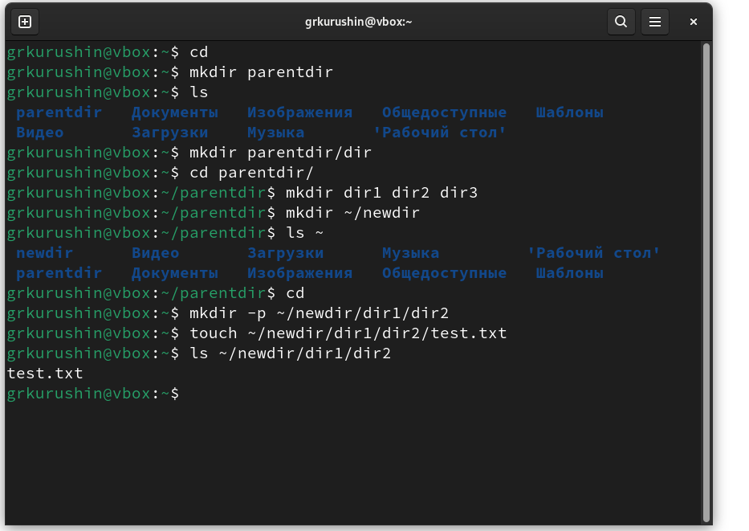

Рис. 4.3.6 Демонстрация корректности исполнения команды touch с помощью ls.

## Перемещение и удаление файлов или каталогов

Команда rm удаляет файлы и/или каталоги. Для удаления пустых каталогов используется команда rmdir. Запросив подтверждение на удаление каждого файла, дописав ключ -i, я удаляю в подкаталоге все файлы, имеющие расширение .txt. (рис 4.4.1)

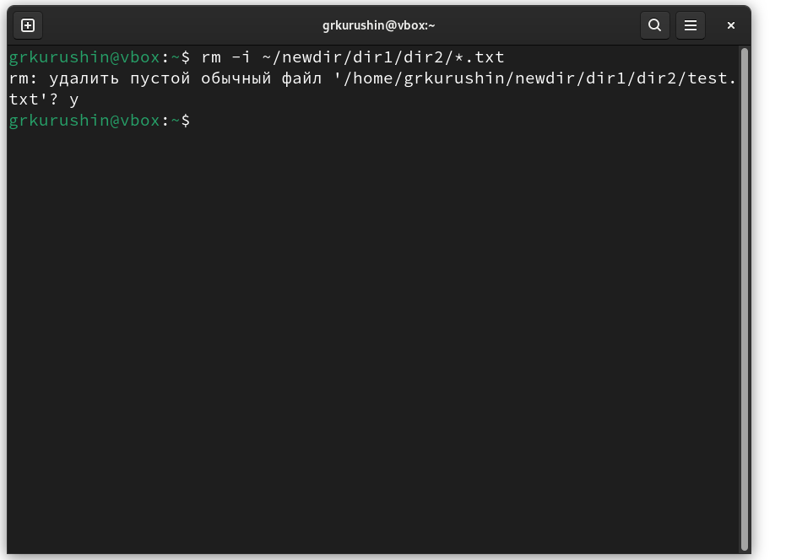

Рис. 4.4.1 Использование команды rm с ключом -i для удаления файлов.

Рекурсивно (с помощью ключа -R) удаляю все файлы из каталога newdir, а также файлы, чьи имена начинаются с dir в каталоге parentdir. (рис. 4.2.2)

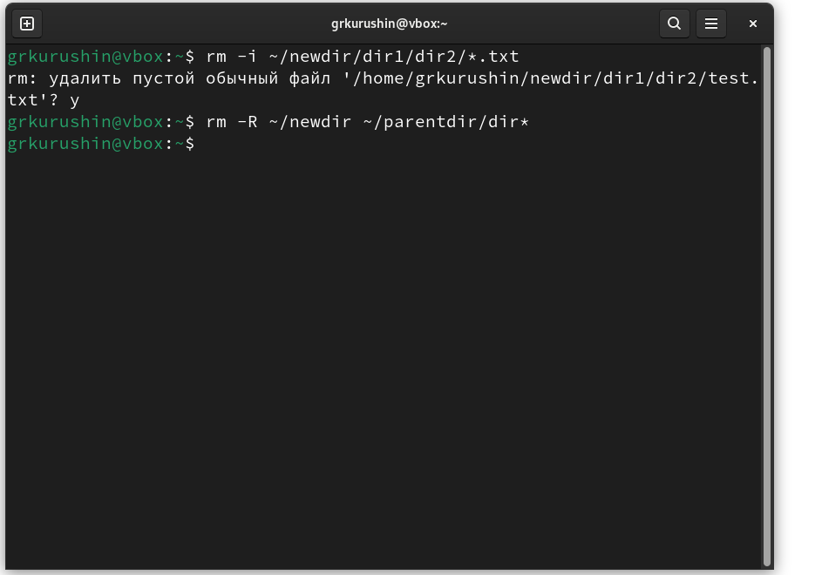

Рис. 4.2.2 Использование команды rm с ключом -R для рекурсивного удаления файлов.

Далее я проверяю команды mv и cp, для этого создаю следующие файлы и подкаталоги в домашней директории. (рис. 4.2.3)

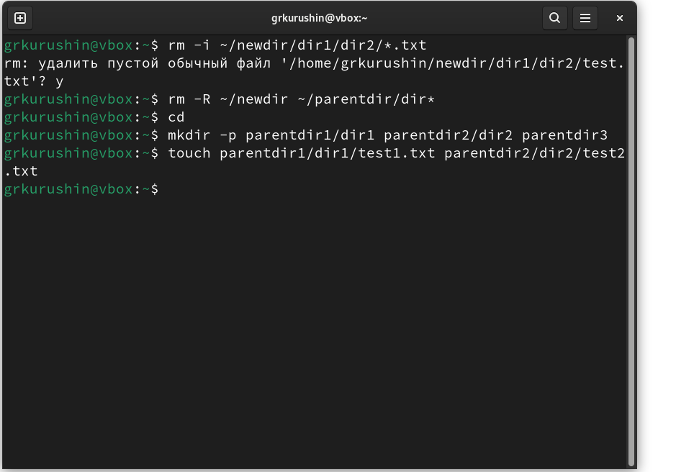

Рис. 4.2.3 Создание подкаталогов и файлов в нем.

Используя команды cp и mv, я копирую и перемещаю только что созданные файлы в соседние подкаталоги, с помощью команды ls убеждаюсь в том, что выполнил задание верно. (рис 4.2.4)

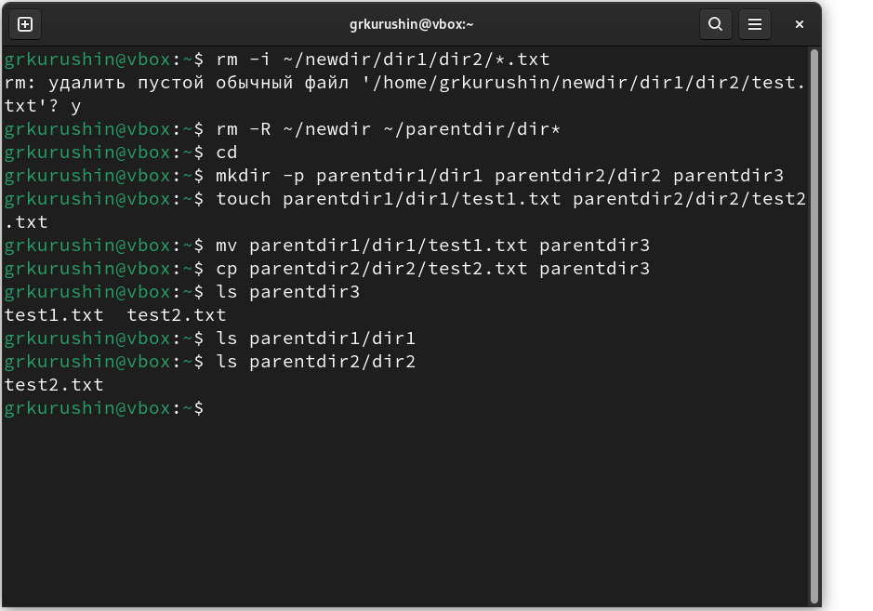

Рис. 4.2.4 Демонстрация работы команд cp и mv.

Также команда mv может быть использована для переименования файлов и каталогов, а команда cp позволяет сделать копию файла с новым именем Переименовываю файл test1.txt из каталога parentdir3 в newtest.txt, запрашивая подтверждение перед перезаписью (рис. 4.2.5)

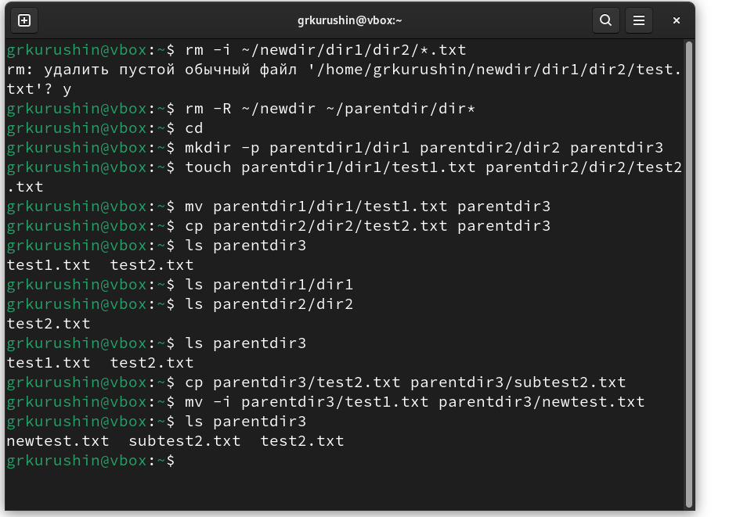

Рис. 4.2.5 Демонстрация работы команд cp и mv для создания копии файла с новым именем и смены имени файла соответственно. Переименовываю каталог dir1 в каталоге parentdir1 в newdir (рис. 4.2.6)

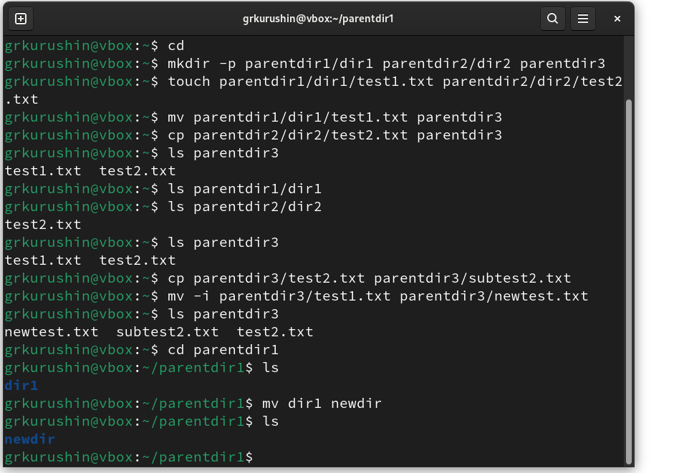

Рис. 4.2.6 Использование команды mv для смены имени каталога.

## Команда cat: вывод содержимого файлов

Команда cat объединяет файлы и выводит их на стандартный вывод – экран. (рис. 4.3.1)

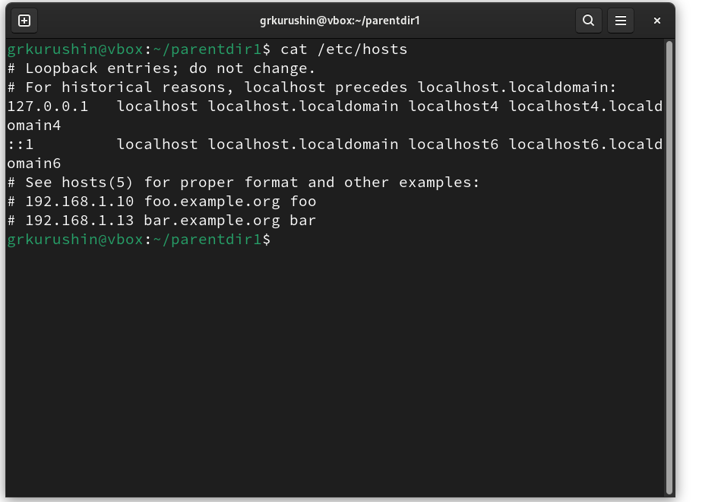

Рис. 4.3.1 Просмотр файла hosts с помощью команды cat.

# Задания для самостоятельной работы

Задание 1

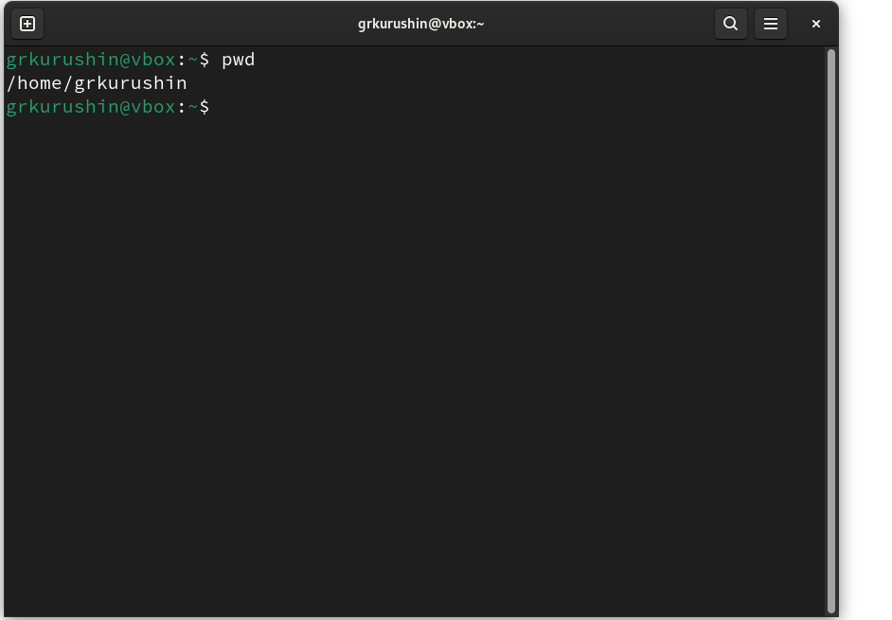

#### Задание 2

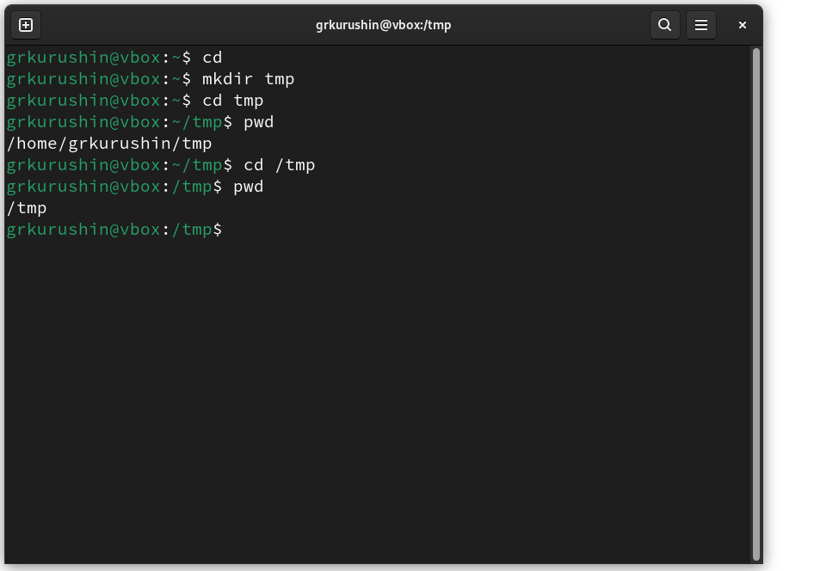

Первый вывод команды pwd – только что созданный каталог tmp в домашней директории; снова вбив pwd с указанием пути /tmp может сбить с толку неискушенного пользователя, так как он можем подумать, что указал путь до текущей директории, однако я указал абсолютный путь от корневого каталога, это можно понять по знаку слеш / в начале пути.

Задание 3

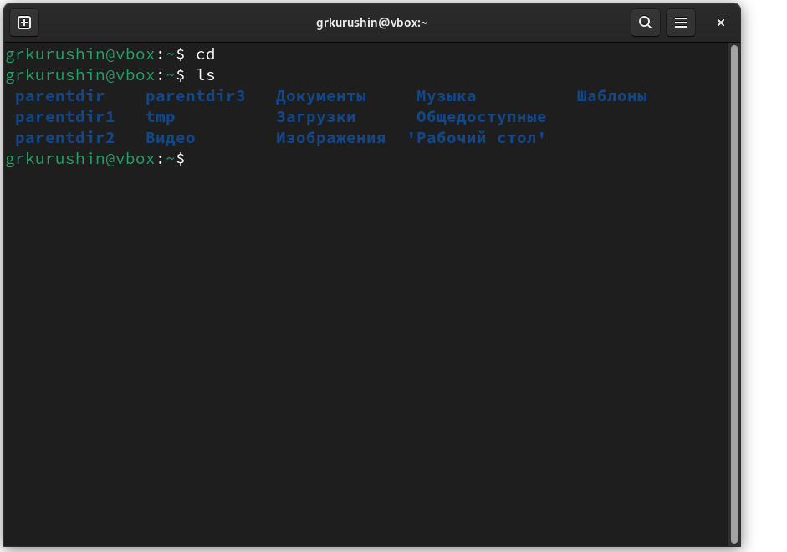

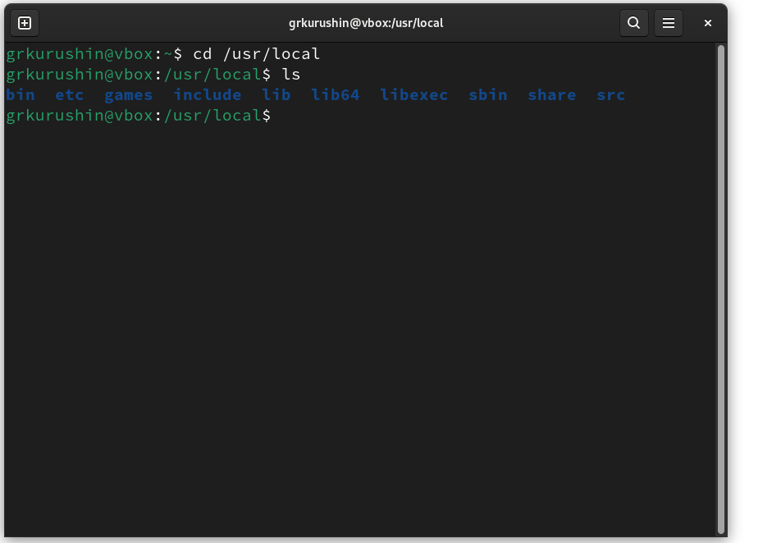

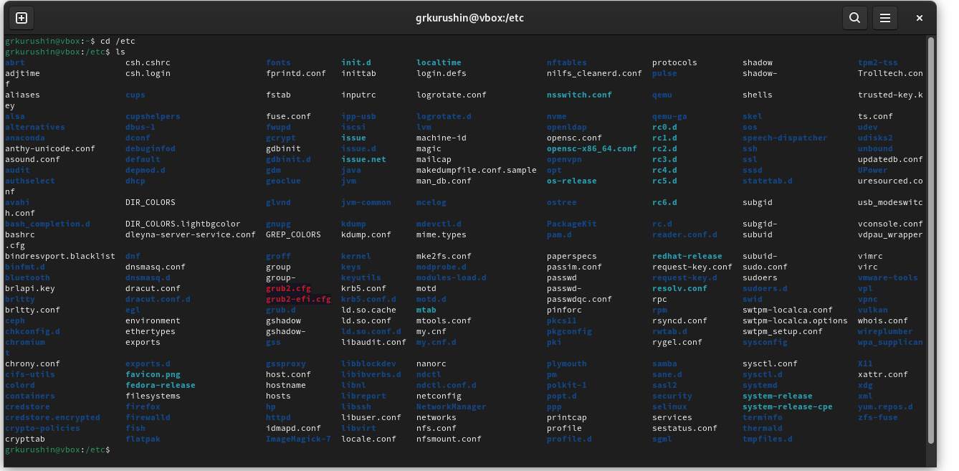

Задание 4

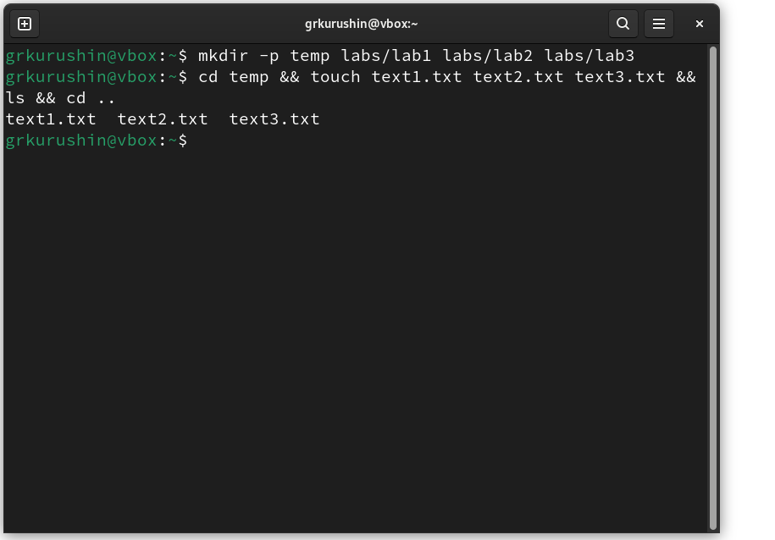

Задание 5

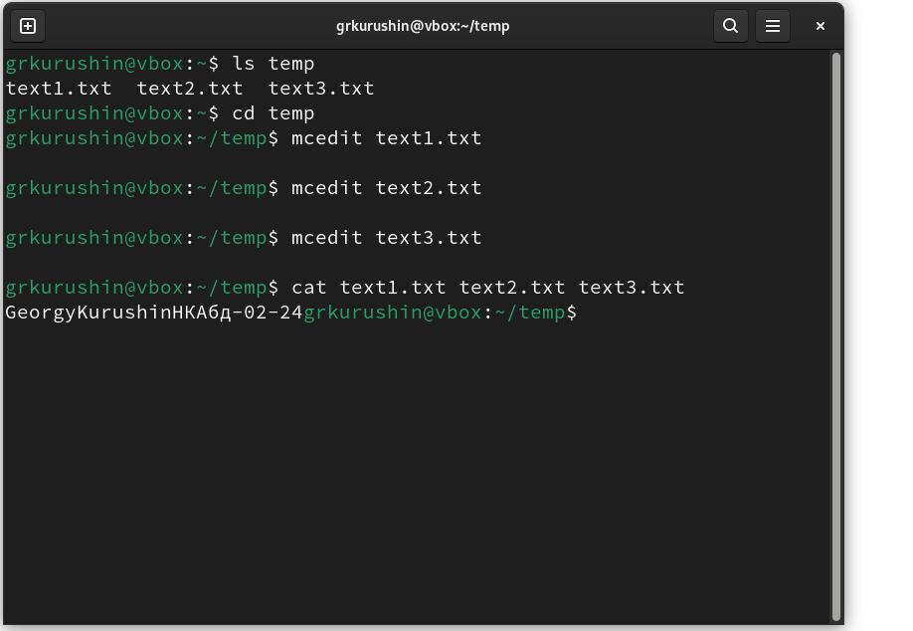

Задания 6, 7

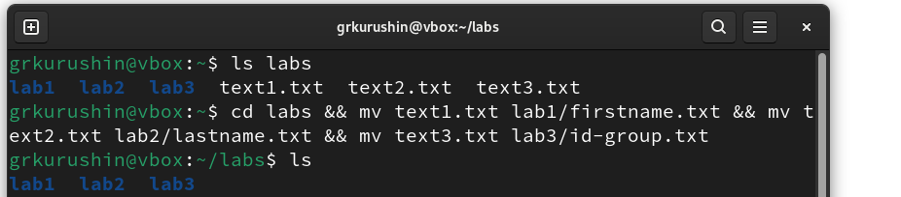

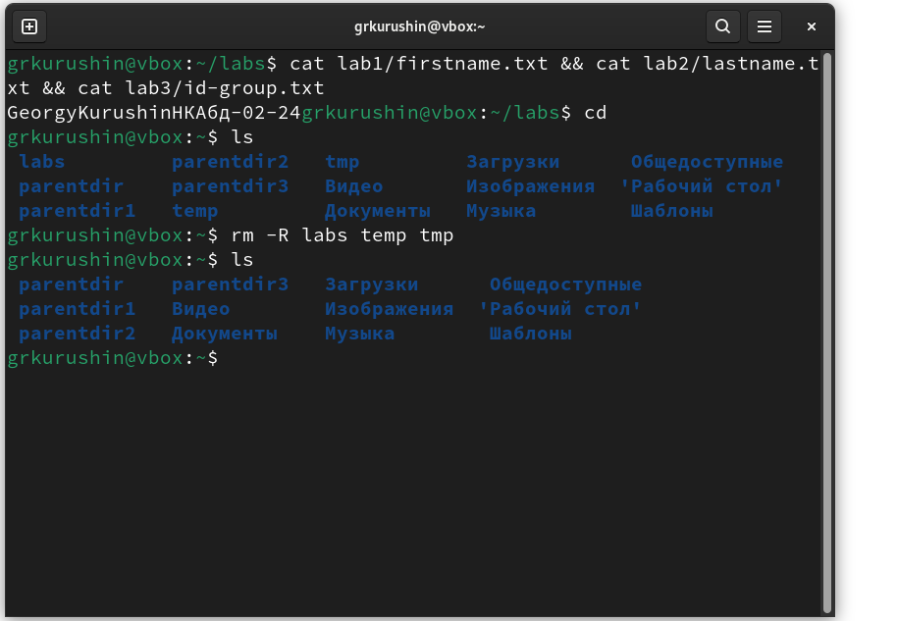

# Выводы

На данной лабораторной работе я научился базовому набору команд для работы с терминалом, мне эти навыки пригодятся для дальнейшей более углубленной и продуктивной работы с ним.

# Список литературы

1. [https://esystem.rudn.ru/pluginfile.php/2089080/mod_resource/content/0/%D0%9B%](https://esystem.rudn.ru/pluginfile.php/2089080/mod_resource/content/0/%D0%9B%D0%B0%D0%B1%D0%BE%D1%80%D0%B0%D1%82%D0%BE%D1%80%D0%BD%D0%B0%D1%8F%20%D1%80%D0%B0%D0%B1%D0%BE%D1%82%D0%B0%20%E2%84%961.%20%D0%9E%D1%81%D0%BD%D0%BE%D0%B2%D1%8B%20%D0%B8%D0%BD%D1%82%D0%B5%D1%80%D1%84%D0%B5%D0%B9%D1%81%D0%B0%20%D0%BA%D0%BE%D0%BC%D0%B0%D0%BD%D0%B4%D0%BD%D0%BE%D0%B9%20%D1%81%D1%82%D1%80%D0%BE%D0%BA%D0%B8%20%D0%9E%D0%A1%20GNU%20Linux.pdf) [D0%B0%D0%B1%D0%BE%D1%80%D0%B0%D1%82%D0%BE%D1%80%D0%](https://esystem.rudn.ru/pluginfile.php/2089080/mod_resource/content/0/%D0%9B%D0%B0%D0%B1%D0%BE%D1%80%D0%B0%D1%82%D0%BE%D1%80%D0%BD%D0%B0%D1%8F%20%D1%80%D0%B0%D0%B1%D0%BE%D1%82%D0%B0%20%E2%84%961.%20%D0%9E%D1%81%D0%BD%D0%BE%D0%B2%D1%8B%20%D0%B8%D0%BD%D1%82%D0%B5%D1%80%D1%84%D0%B5%D0%B9%D1%81%D0%B0%20%D0%BA%D0%BE%D0%BC%D0%B0%D0%BD%D0%B4%D0%BD%D0%BE%D0%B9%20%D1%81%D1%82%D1%80%D0%BE%D0%BA%D0%B8%20%D0%9E%D0%A1%20GNU%20Linux.pdf) [BD%D0%B0%D1%8F%20%D1%80%D0%B0%D0%B1%D0%BE%D1%82%D0%](https://esystem.rudn.ru/pluginfile.php/2089080/mod_resource/content/0/%D0%9B%D0%B0%D0%B1%D0%BE%D1%80%D0%B0%D1%82%D0%BE%D1%80%D0%BD%D0%B0%D1%8F%20%D1%80%D0%B0%D0%B1%D0%BE%D1%82%D0%B0%20%E2%84%961.%20%D0%9E%D1%81%D0%BD%D0%BE%D0%B2%D1%8B%20%D0%B8%D0%BD%D1%82%D0%B5%D1%80%D1%84%D0%B5%D0%B9%D1%81%D0%B0%20%D0%BA%D0%BE%D0%BC%D0%B0%D0%BD%D0%B4%D0%BD%D0%BE%D0%B9%20%D1%81%D1%82%D1%80%D0%BE%D0%BA%D0%B8%20%D0%9E%D0%A1%20GNU%20Linux.pdf) [B0%20%E2%84%961.%20%D0%9E%D1%81%D0%BD%D0%BE%D0%B2%D1](https://esystem.rudn.ru/pluginfile.php/2089080/mod_resource/content/0/%D0%9B%D0%B0%D0%B1%D0%BE%D1%80%D0%B0%D1%82%D0%BE%D1%80%D0%BD%D0%B0%D1%8F%20%D1%80%D0%B0%D0%B1%D0%BE%D1%82%D0%B0%20%E2%84%961.%20%D0%9E%D1%81%D0%BD%D0%BE%D0%B2%D1%8B%20%D0%B8%D0%BD%D1%82%D0%B5%D1%80%D1%84%D0%B5%D0%B9%D1%81%D0%B0%20%D0%BA%D0%BE%D0%BC%D0%B0%D0%BD%D0%B4%D0%BD%D0%BE%D0%B9%20%D1%81%D1%82%D1%80%D0%BE%D0%BA%D0%B8%20%D0%9E%D0%A1%20GNU%20Linux.pdf)

[%8B%20%D0%B8%D0%BD%D1%82%D0%B5%D1%80%D1%84%D0%B5%D0](https://esystem.rudn.ru/pluginfile.php/2089080/mod_resource/content/0/%D0%9B%D0%B0%D0%B1%D0%BE%D1%80%D0%B0%D1%82%D0%BE%D1%80%D0%BD%D0%B0%D1%8F%20%D1%80%D0%B0%D0%B1%D0%BE%D1%82%D0%B0%20%E2%84%961.%20%D0%9E%D1%81%D0%BD%D0%BE%D0%B2%D1%8B%20%D0%B8%D0%BD%D1%82%D0%B5%D1%80%D1%84%D0%B5%D0%B9%D1%81%D0%B0%20%D0%BA%D0%BE%D0%BC%D0%B0%D0%BD%D0%B4%D0%BD%D0%BE%D0%B9%20%D1%81%D1%82%D1%80%D0%BE%D0%BA%D0%B8%20%D0%9E%D0%A1%20GNU%20Linux.pdf)

[%B9%D1%81%D0%B0%20%D0%BA%D0%BE%D0%BC%D0%B0%D0%BD%](https://esystem.rudn.ru/pluginfile.php/2089080/mod_resource/content/0/%D0%9B%D0%B0%D0%B1%D0%BE%D1%80%D0%B0%D1%82%D0%BE%D1%80%D0%BD%D0%B0%D1%8F%20%D1%80%D0%B0%D0%B1%D0%BE%D1%82%D0%B0%20%E2%84%961.%20%D0%9E%D1%81%D0%BD%D0%BE%D0%B2%D1%8B%20%D0%B8%D0%BD%D1%82%D0%B5%D1%80%D1%84%D0%B5%D0%B9%D1%81%D0%B0%20%D0%BA%D0%BE%D0%BC%D0%B0%D0%BD%D0%B4%D0%BD%D0%BE%D0%B9%20%D1%81%D1%82%D1%80%D0%BE%D0%BA%D0%B8%20%D0%9E%D0%A1%20GNU%20Linux.pdf) [D0%B4%D0%BD%D0%BE%D0%B9%20%D1%81%D1%82%D1%80%D0%BE%](https://esystem.rudn.ru/pluginfile.php/2089080/mod_resource/content/0/%D0%9B%D0%B0%D0%B1%D0%BE%D1%80%D0%B0%D1%82%D0%BE%D1%80%D0%BD%D0%B0%D1%8F%20%D1%80%D0%B0%D0%B1%D0%BE%D1%82%D0%B0%20%E2%84%961.%20%D0%9E%D1%81%D0%BD%D0%BE%D0%B2%D1%8B%20%D0%B8%D0%BD%D1%82%D0%B5%D1%80%D1%84%D0%B5%D0%B9%D1%81%D0%B0%20%D0%BA%D0%BE%D0%BC%D0%B0%D0%BD%D0%B4%D0%BD%D0%BE%D0%B9%20%D1%81%D1%82%D1%80%D0%BE%D0%BA%D0%B8%20%D0%9E%D0%A1%20GNU%20Linux.pdf) [D0%BA%D0%B8%20%D0%9E%D0%A1%20GNU%20Linux.pdf](https://esystem.rudn.ru/pluginfile.php/2089080/mod_resource/content/0/%D0%9B%D0%B0%D0%B1%D0%BE%D1%80%D0%B0%D1%82%D0%BE%D1%80%D0%BD%D0%B0%D1%8F%20%D1%80%D0%B0%D0%B1%D0%BE%D1%82%D0%B0%20%E2%84%961.%20%D0%9E%D1%81%D0%BD%D0%BE%D0%B2%D1%8B%20%D0%B8%D0%BD%D1%82%D0%B5%D1%80%D1%84%D0%B5%D0%B9%D1%81%D0%B0%20%D0%BA%D0%BE%D0%BC%D0%B0%D0%BD%D0%B4%D0%BD%D0%BE%D0%B9%20%D1%81%D1%82%D1%80%D0%BE%D0%BA%D0%B8%20%D0%9E%D0%A1%20GNU%20Linux.pdf)

1. <https://esystem.rudn.ru/mod/page/view.php?id=1030492>
2. <https://esystem.rudn.ru/mod/resource/view.php?id=1030495>
3. <https://esystem.rudn.ru/mod/resource/view.php?id=1030496>